Adatbázis alapú rendszerek

2021-2022/2

IB152L-10

**Internetes áruház**

**Készítette:**

Tóth Ákos

Berke Anna Vivien

## Munka felosztása

A logikai és fizikai adatfolyam: **Tóth Ákos**

E-K diagram: **Berke Anna**

Egyedmodel diagram: **Berke Anna**

Relációs adatelemzés: **Tóth Ákos**

Normalizálás: **Tóth Ákos**

Egyed-esemény mátrix: **Berke Anna**

Képernyőterv: **Berke Anna**

Menüterv: **Tóth Ákos**

*(Elég, hogy ha a későbbiekben folyamatosan módosítjuk?)*

## Értékelési mód:

Csapat

A csoportok az alábbi két értékelési módból választhatnak:

* A csoport tagjai közösen dolgoznak, minden tag ugyanannyi pontot kap. (Csapat)
* A csoport tagjai felosztják a munkát, értékelés egyénenként. (Egyéni)

## Feladat szöveges leírása

Egy olyan weboldalt szeretnénk létrehozni, ami különféle termékeket biztosít a vásárlók számára. Egy könnyen átlátható felületet szeretnénk megalkotni, amely könnyebbé teszi a vásárlást. A látogatóknak lehetőségük van megtekinteni a termékeket. Azonban a regisztrált vásárlók tudnak vásárolni, illetve felhasználói fiókjukban elmenthetik a szükséges adatokat, melyeket bármikor módosíthatnak. Az internetes áruházunk többféle terméket forgalmaz. Minden árucikknek megtalálható főbb jellemzői, ára. Az összes vásárló számára elérhető funkciók a termékek közötti keresés, termékek kosárba helyezése és törlése, a megrendelés leadása, illetve az információs oldalak elérése. Minden leadott rendelés után jelezzük a vásárló felé a várható kiszállítási időt. A csomagokat futárszolgálat fog házhoz vinni.

## Követelménykatalógus

### Funkcionális követelmények:

### - Termékek:

- Termék részletes megtekintése a terméket, az árát, az adatait

- Termékek kosárhoz adása

- Keresés (név alapján)

### - Kosár:

- Hozzáadott termék törlése, módosítása

### - Rendelés:

- Bejelentkezett felhasználók tudnak csak rendelni

### - Információs oldalak:

- Közösségi média

- Oldalak

- Légy törzsvásárló!

- Kapcsolat

### - Admin oldal:

- Termékek létrehozása

- Termékek feltöltésének naplózása (karbantartás táblában)

### Nemfunkcionális követelmények:

- Legyen a rendszer böngészőfüggetlen

- Adatbázis védelme (pl. SQL injection)

## Adatfolyam diagram (DFD):

Fizikai

A DFD 1. szintje:

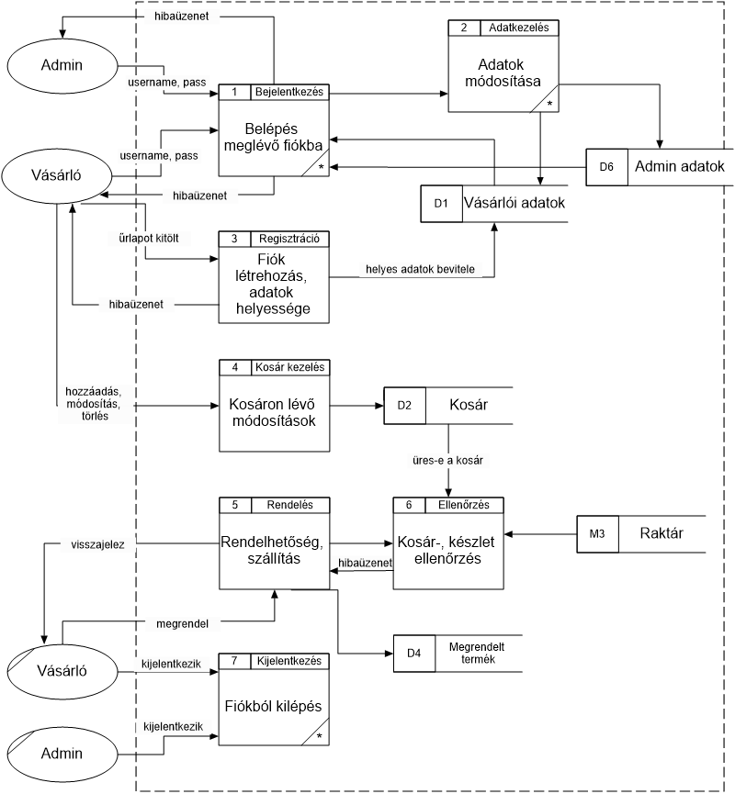

A DFD 2. szintje:

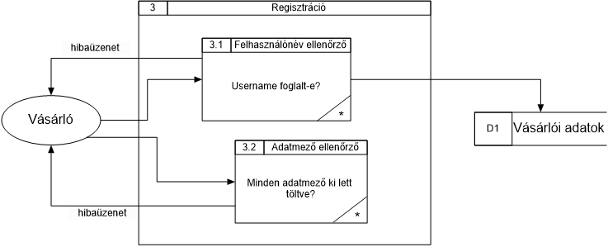

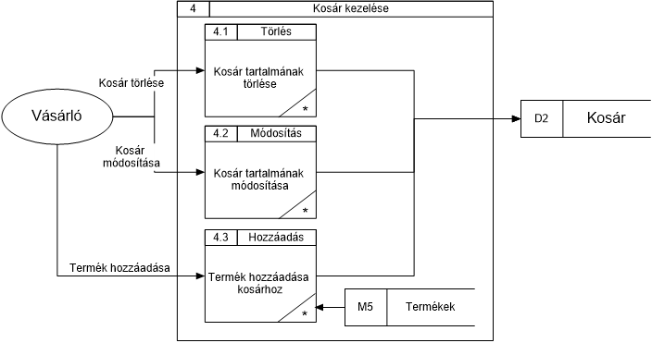

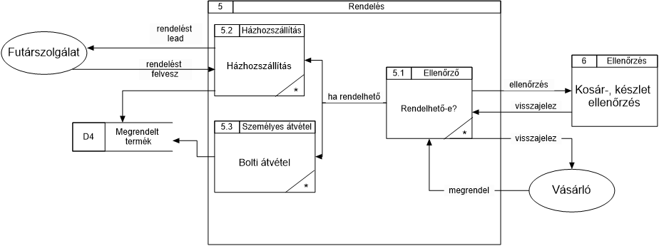

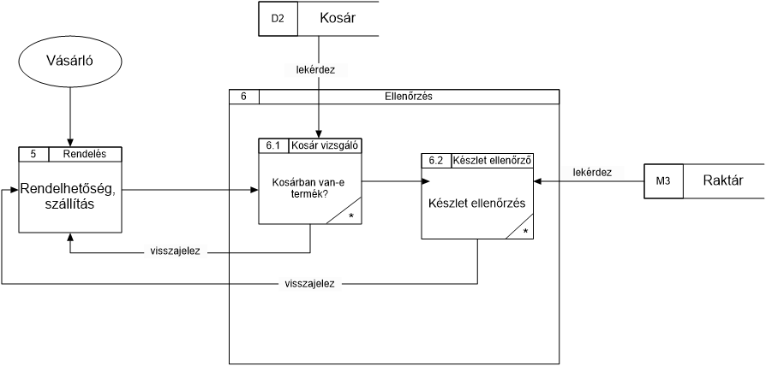

Logikai

A DFD 1. szintje:

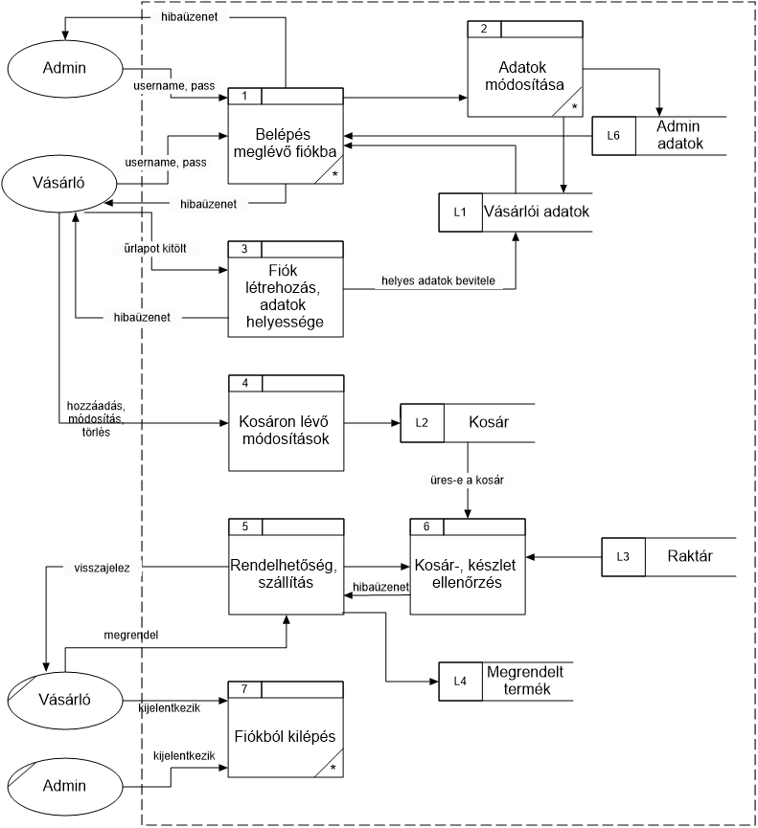

A DFD 2. szintje:

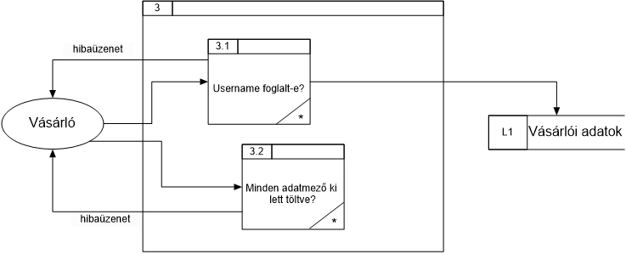

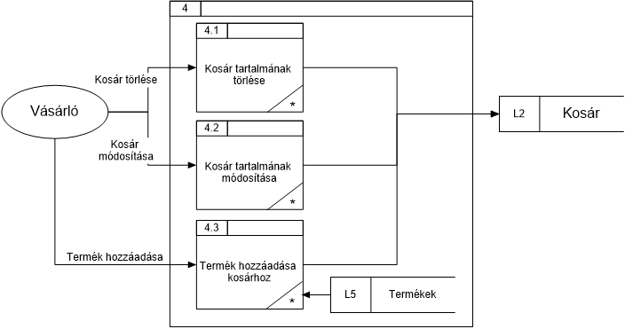

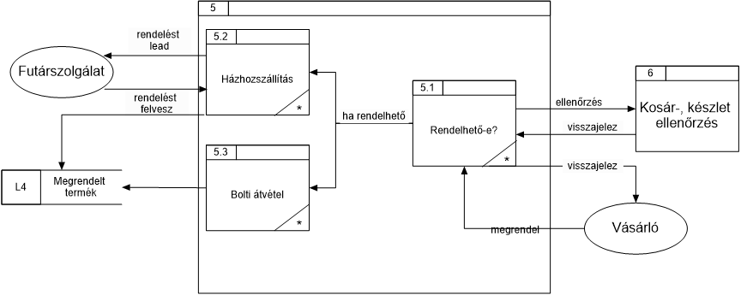

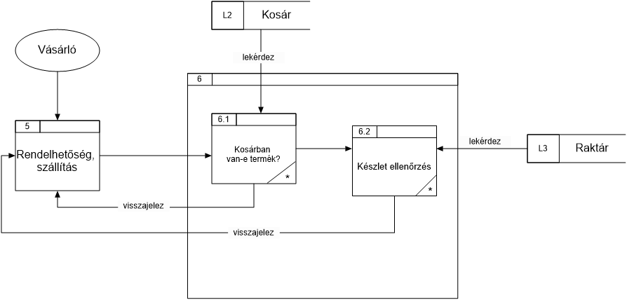

## Egyedmodell:

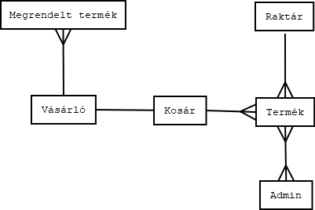

## EKT-diagram:

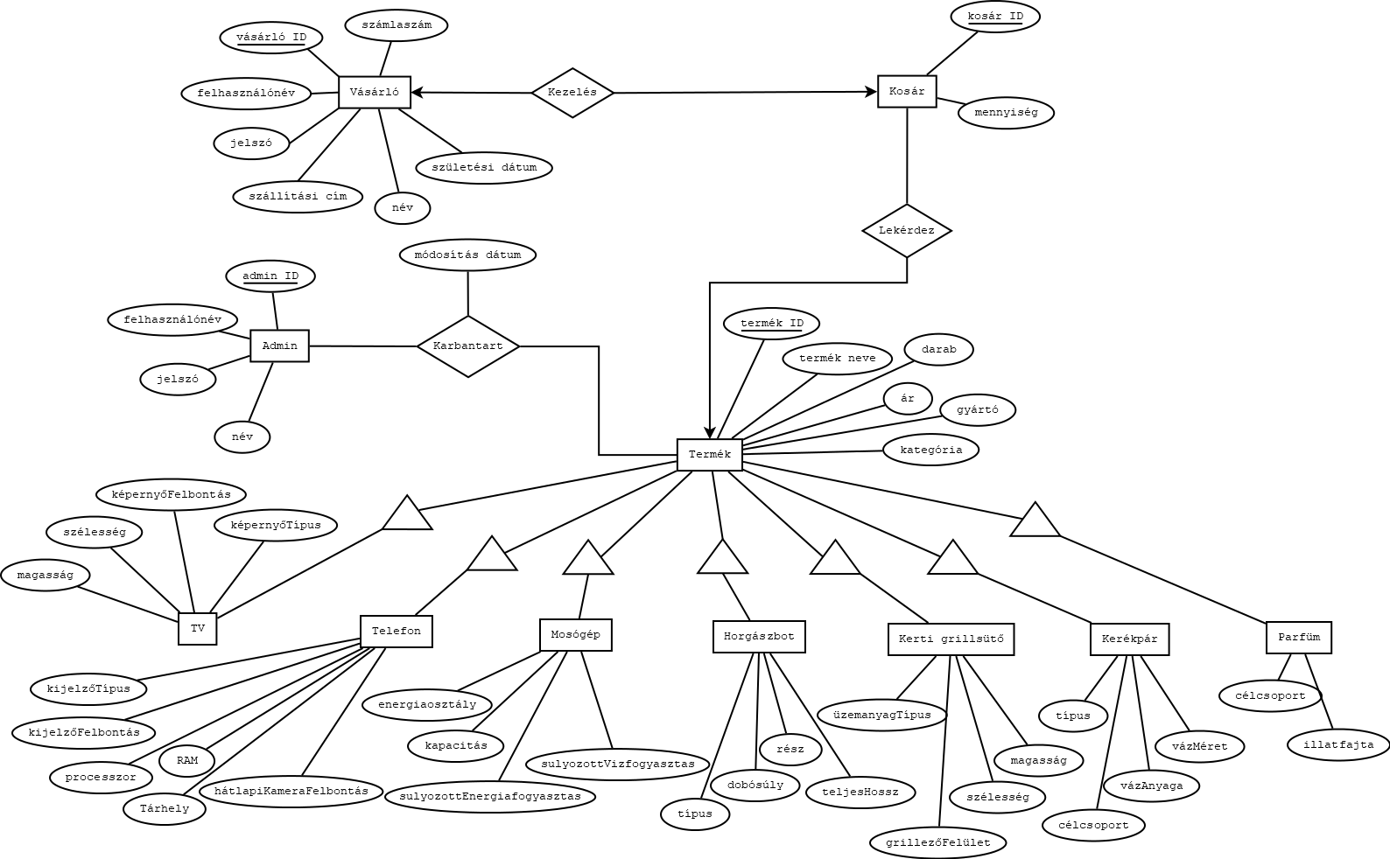

## Relációs adatelemzés

Relációsémák:

VÁSÁRLÓ (ID, felhasználónév, jelszó, név, születésiDátum, szállításiCím, számlaszám)

KOSÁR (ID, *vásárló.ID*, *termék.ID*, mennyiség)

TERMÉK (ID, név, gyártó, darab, ár, kategória)

ADMIN (ID, név, adminFelhasználónév, adminJelszó)

KARBANTART (*admin.ID*, *termék.ID*, modositasDatum)

TV (*termék.ID*, képernyőTípus, képernyőFelbontás, szélesség, magasság)

TELEFON (*termék.ID*, kijelzőTípus, kijelzőFelbontás, processzor, ram, tárhely, hátlapiKameraFelbontás)

MOSÓGÉP (*termék.ID*, energiaosztály, kapacitás, súlyozottEnergiafogyasztás, súlyozottVízfogyasztás)

HORGÁSZBOT (*termék.ID*, típus, dobósúly, rész, teljesHossz)

GRILLSÜTŐ (*termék.ID*, üzemanyagTípus, grillezőFelület, szélesség, magasság)

KERÉKPÁR (*termék.ID*, típus, célcsoport, vázAnyaga, vázMéret)

PARFÜM (*termék.ID*, célcsoport, illatfajta)

Relációsémák normalizálva:

VÁSÁRLÓ (ID, felhasználónév, jelszó, név, születésiDátum, szállításiCím, számlaszám)

KOSÁR (ID, *vásárló.ID*, *termék.ID*, mennyiség)

TERMÉK (ID, név, gyártó, darab, ár, kategória)

ADMIN (ID, név, adminFelhasználónév, adminJelszó)

KARBANTART (*admin.ID*, *termék.ID*, modositasDatum)

TV (*termék.ID*, képernyőTípus, képernyőFelbontás, szélesség, magasság)

TELEFON (*termék.ID*, kijelzőTípus, kijelzőFelbontás, processzor, ram, tárhely, hátlapiKameraFelbontás)

MOSÓGÉP (*termék.ID*, energiaosztály, kapacitás, súlyozottEnergiafogyasztás, súlyozottVízfogyasztás)

HORGÁSZBOT (*termék.ID*, típus, dobósúly, rész, teljesHossz)

GRILLSÜTŐ (*termék.ID*, üzemanyagTípus, grillezőFelület, szélesség, magasság)

KERÉKPÁR (*termék.ID*, típus, célcsoport, vázAnyaga, vázMéret)

PARFÜM (*termék.ID*, célcsoport, illatfajta)

## Táblák leírása:

Vásárló:

|  |  |  |
| --- | --- | --- |
| **Név** | **Típus** | **Leírás** |
| ID | VARCHAR | A vásárló azonosítója. |
| felhasznalonev | VARCHAR | A vásárló felhasználóneve. |
| jelszo | VARCHAR | A vásárló jelszava. |
| nev | VARCHAR | A vásárló neve. |
| szulDatum | DATE | A vásárló születési dátuma. |
| szallitasiCim | VARCHAR | Ide kerül a megrendelt termék kiszállításra. |
| szamlaszam | VARCHAR | A vásárló számlaszáma. |

Kosár:

|  |  |  |
| --- | --- | --- |
| **Név** | **Típus** | **Leírás** |
| vasarlo.ID | VARCHAR | A vásárló azonosítója, aki vette az adott terméket. |
| termek.ID | VARCHAR | A vásárolni kívánt termék azonosítója. |
| mennyiseg | NUMBER | A kosárba tett termék mennyisége. |

Termék:

|  |  |  |
| --- | --- | --- |
| **Név** | **Típus** | **Leírás** |
| ID | VARCHAR | A termék azonosítója. |
| nev | VARCHAR | A termék neve. |
| gyarto | VARCHAR | A termék gyártója. |
| darab | NUMBER | A termék darabszáma, amennyi van készleten. |
| ar | NUMBER | A termék ára. |
| kategoria | VARCHAR | A termék kategóriája |

Admin:

|  |  |  |
| --- | --- | --- |
| **Név** | **Típus** | **Leírás** |
| ID | VARCHAR | Az admin azonosítója. |
| nev | VARCHAR | Az admin neve. |
| felhasznalonev | VARCHAR | Az admin felhasználóneve. |
| jelszo | VARCHAR | Az admin jelszava. |

Karbantart:

|  |  |  |
| --- | --- | --- |
| **Név** | **Típus** | **Leírás** |
| admin.ID | VARCHAR | A módosító admin azonosítója. |
| termek.ID | VARCHAR | A módosított termék azonosítója. |
| modositasDatum | DATE | A termék legutóbbi módosításának dátuma. |
| megjegyzes | VARCHAR | A termék módosításához kapcsolódó megjeygzés |

TV:

|  |  |  |
| --- | --- | --- |
| **Név** | **Típus** | **Leírás** |
| termek.ID | VARCHAR | A termék azonosítója. |
| kepernyoTipus | VARCHAR | Képernyő típusa pl. LED, OLED, stb… |
| kepernyoFelbontas | VARCHAR | Pixelben értendő. Formátuma pl.: „3840 x 2160” |
| szelesseg | NUMBER | Képernyő szélessége (cm). |
| magassag | NUMBER | Képernyő magassága (cm). |

Telefon:

|  |  |  |
| --- | --- | --- |
| **Név** | **Típus** | **Leírás** |
| termek.ID | VARCHAR | A termék azonosítója. |
| kijelzoTipus | VARCHAR | Kijelző típusa pl. IPS, OLED, stb… |
| kijelzoFelbontas | VARCHAR | Pixelben értendő. Formátuma pl.: „3840 x 2160” |
| processzor | NUMBER | Telefonban lévő processzor magjainak száma. |
| ram | NUMBER | Memória méret GB-ban. |
| tarhely | NUMBER | A telefon belső tárhelye GB-ban. |
| hatlapKamFelbontas | NUMBER | A hátlapi kamera felbontása Mpx-ben. |

Mosógép:

|  |  |  |
| --- | --- | --- |
| **Név** | **Típus** | **Leírás** |
| termek.ID | VARCHAR | A termék azonosítója. |
| energiaosztály | CHAR | A mosógép energiaosztály besorolása (Pl.: F) |
| kapacitás | BINARY_FLOAT | A mosógép kapacitása kg-ban. |
| sulyEnergiafogyasztas | NUMBER | Súlyozott energiafogyasztás kWh/100 ciklusonként. |
| sulyVizfogyasztas | NUMBER | Súlyozott vízfogyasztás 1 ciklusnál (literben). |

Horgászbot:

|  |  |  |
| --- | --- | --- |
| **Név** | **Típus** | **Leírás** |
| termek.ID | VARCHAR | A termék azonosítója. |
| tipus | VARCHAR | A horgászbot típusa (pl.: pontyozó bot). |
| dobosuly | NUMBER | A horgászbot dobósúlya lbs-ben. |
| resz | NUMBER | Hány részes a horgászbot. |
| teljesHossz | FLOAT | A horgászbot teljes hossza m-ben. |

Grillsütő:

|  |  |  |
| --- | --- | --- |
| **Név** | **Típus** | **Leírás** |
| termek.ID | VARCHAR | A termék azonosítója. |
| uzemanyagTipus | VARCHAR | Az üzemanyag típusa (pl.: faszén). |
| grillezoFelulet | VARCHAR | A grillező felület anyaga. |
| szelesseg | NUMBER | A grillező szélessége cm-ben. |
| magassag | NUMBER | A grillező magassága cm-ben. |

Kerékpár:

|  |  |  |
| --- | --- | --- |
| **Név** | **Típus** | **Leírás** |
| termek.ID | VARCHAR | A termék azonosítója. |
| tipus | VARCHAR | A kerékpár típusa (pl.: Mountain bike). |
| celcsoport | VARCHAR | A kerékpár célcsoportja (női/ férfi). |
| vazAnyag | VARCHAR | A váz anyaga. |
| vazMeret | VARCHAR | A váz mérete (pl.: XL). |

Parfüm:

|  |  |  |
| --- | --- | --- |
| **Név** | **Típus** | **Leírás** |
| termek.ID | VARCHAR | A termék azonosítója. |
| celcsoport | VARCHAR | A parfüm célcsoportja (női/ férfi). |
| illatfajta | VARCHAR | A parfüm illatfajtája. |

## Egyed-esemény mátrix:

|  |  |  |  |  |  |  |  |
| --- | --- | --- | --- | --- | --- | --- | --- |
| L=Létrehozás O=Olvasás M=Módosítás T=Törlés | Bejelentkezés | Adatmódosítás | Kijelentkezés | Felhasználó ellenőrzése | Kosár kezelés | Megrendelt termék kiszállítása | Készlet ellenőrzés |
| Admin | O | OM | O |  |  |  |  |
| Vásárló | O | OMT | O |  | LOMT |  |  |
| Kosár |  |  |  |  | LOMT |  | O |
| Raktár |  |  |  |  |  |  | O |
| Megrendelt termék |  |  |  |  |  | O |  |
| Termék |  |  |  |  | O |  |  |

## Képernyőtervek

## 

## 

## 

## 

## 

## Menütervek

## 

## 